OUI AU FUTUR CONSERVATOIRE NATIONAL DE LA PRESSE
NON À LA DESTRUCTION DES ESPACES VERTS DES PIÉDALLOUES

Suite au dernier conseil municipal, la ville d’Auxerre a manifesté son intérêt pour accueillir le futur conservatoire national de la presse. L’institution parisienne veut en effet se décentraliser pour bâtir une annexe destinée à valoriser toute sa collection de presse. C’est un projet important qui nécessite la fourniture d’une parcelle de 15 000 m2.
Nous sommes favorables à ce dossier, mais nous ne sommes pas d’accord avec le lieu retenu par l’équipe municipale pour accueillir ce bâtiment dans le dossier d’appel à projet.
Nous sommes très inquiets que l'équipe municipale fasse le choix de sacrifier un espace naturel protégé. En octobre 2011 cette parcelle a été aménagée en parc naturel urbain. En accord avec le Schéma régional de cohérence écologique et le Schéma national de la biodiversité, la Direction des Espaces verts de la Ville, en concertation avec les représentants du groupe de travail des habitants du quartier, la Maison de quartier, et la Commission Nature en ville regroupant les associations de protection de la nature, a produit un projet d’aménagement d’un parc naturel urbain. Depuis, un agent spécialisé « biodiversité » a été recruté et accompagne les projets. Un raccordement de cet espace naturel à la Coulée verte a également été ajouté, ainsi qu’un départ de parcours de randonnées.
Ce lieu est devenu aujourd’hui :
- Le poumon vert des habitants du quartier, un espace de détente et de découverte à la nature, un lieu d’accueil pour des éco-manifestations (bourse des plantes, repère LPO, jardins partagés, parc écopaturés, ou ruche pédagogique.
- C’est aussi une entrée de ville encore naturelle de qualité qui fait le charme de l’Auxerrois.
- Et surtout un espace de biodiversité qui :
• fournit des abris pour la flore et la faune avec quelques espèces végétales rares comme la Primevère acaule Primula vulgaris ou le peuplier blanc Populus alba, et surtout offre des corridors aux espèces sauvages, comme la loi l’exige.
• accueille les insectes pollisateurs. Partout en Europe, les pollinisateurs disparaissent à un rythme alarmant. Plus de la moitié des espèces de syrphidés, 67 % des papillons de jour, 74 % des papillons de nuit et 86 % des abeilles sont aujourd'hui en déclin. Aujourd’hui, dans ce parc naturel urbain on y observe une multitude d'espèces d'abeilles de toutes tailles et couleurs qui s'affairent dès le lever du jour, traînant de fleur en fleur une fourrure épaisse émaillée de pollen… On y remarque des syrphes et les bombyles, bousculant les cétoines noires ou dorées… Toute une faune utile pour la pollisation et sans laquelle point de fruits…
• modifie les îlots de chaleur, absorbe des gaz à effet de serre, aide à la purification de l’eau et de l’air.
Il est donc impératif de protéger cet espace d’un défrichement massif qui a encore trop souvent lieu dans les espaces naturels urbains.
Ce parc naturel urbain consiste en un aménagement sans structures lourdes telles que des allées ou promenades mais des cheminements enherbés qui délimitent des zones entretenues pour favoriser la biodiversité sur le site. Sur la partie haute, à proximité de la Maison de quartier, l'aménagement est destiné à la pratique d'animations régulières. Pour les pelouses la mise en place d’une gestion différenciée est réalisée en diminuant la fréquence de tonte, annuelle ou tri-annuelle, pour favoriser la flore, les insectes et les espèces qui s’en nourrissent, en fonction des zones et de leur destination d’usage (accueil du public, prairies naturelles, étendues arbustives). Un jeu de boule, un terrain de volley et un potager pédagogique ont également été mis en place.
Il existe suffisamment d’espaces à Auxerre pour recevoir ce bâtiment. Il est étonnant qu’en premier lieu le Maire d’Auxerre n’ait pas pensé au parc d’Appoigny (AuxR-Parc) qui est toujours bien vide et dont il faudra trouver une vraie utilité. La facilité de liaison autoroutière avec Paris pourrait jouer un rôle important dans le choix des décideurs.
Nous serons au côté des associations de défense de l’Environnement, pour conserver aux habitants des Piédalloues et aux Auxerrois, les espaces naturels du sud de notre ville.

Denis Roycourt et Florence Loury, élus municipaux Auxerre Ecologie

avec le soutien de Sylvie Beltrami (association ADENY), EELV 89,

Annie Vigreux et Alain Fayet (habitants des Piedalloues).

(pétition en fin de document)

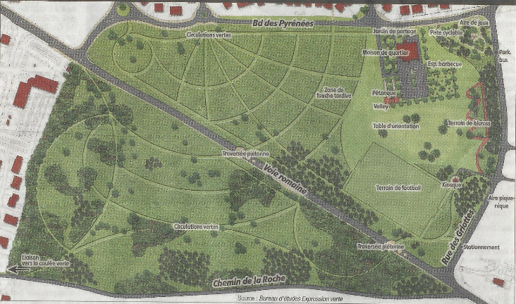

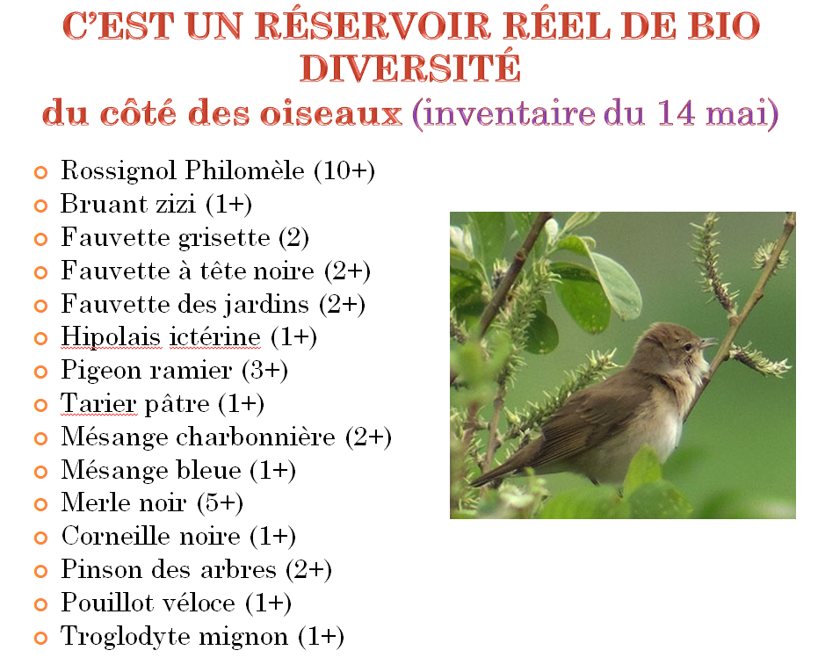
Pétition
Nous, habitants des Piedalloues, d’Auxerre et d’ailleurs, disons OUI au futur Conservatoire national de Presse et NON à la destruction du parc naturel des Piedalloues.

Signature

À retourner à :
Monsieur le Maire d’Auxerre, 14 place de l’Hôtel de Ville, 89000 Auxerre
Ou
Copier-coller le texte de la pétition sur :
https://www.auxerre.fr/Formulaires/Nous-contacter

